**LAPORAN PRAKTIKUM   
PEMROGRAMAN BERBASIS OBJEK**

**PERTEMUAN KE- 10**

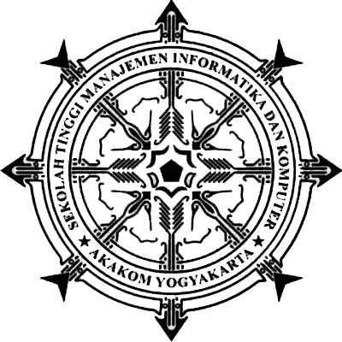

Nama : Riyan Risky Widya S

Nim : 185410103

Kelas : TI-2

STMIK AKAKOM YOGYAKARTA

1. TUJUAN

Dapat membuat dan menggunakan interface pada aplikasi.

1. DASAR TEORI

Interface adalah kelas yang benar-benar abstrak, artinya hanya berisi deklarasi method dan (jika ada) konstanta saja. Method-method tersebut nantinya harus diimplementasikan pada real class. Interface dapat dianalogikan seperti menandatangani kontrak kerja. Misalnya seorang dosen wajib mengajar, membuat soal, dsb, akan tetapi cara mengajar dan membuat soalnya diserahkan ke masing-masing dosen (tidak ditentukan dalam kontrak kerja).

Interface mendefinisikan suatu protokol perilaku tanpa dipusingkan dengan implementasinya. Suatu kelas yang mengimplementasikan interface maka ada kelas tersebut akan melekat perilaku yang didefinisikan interface.

Pewarisan merupakan proses penurunan field dan method dari suatu kelas induk kepada satu/lebih subkelas. Seringkali dibutuhkan suatu kelas yang field dan methodnya berasal dari lebih dari satu kelas induk (pewarisan jamak). Pewarisan jamak memang mempercepat dalam pembuatan kelas.

1. PEMBAHASAN

Praktik 1

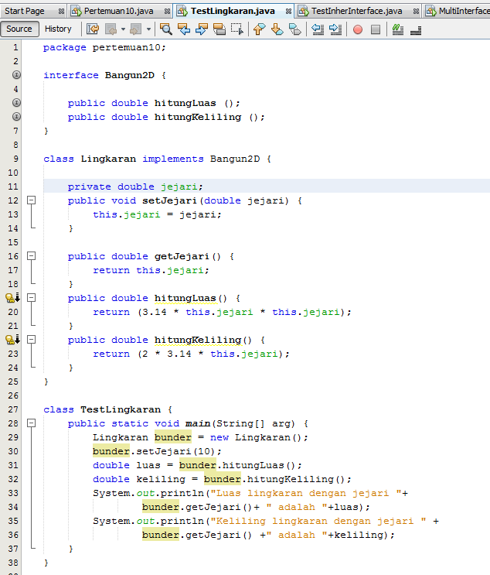

Membuat interface bangun2D dengan didalamnya ada 2 method yaitu hitunglUas dan hitungKeliling. Lalu class Lingkaran mengimplementasikan class angun 2D, terdapat method setJejari(), method getJejari(), method hitungLuas(), dan hitung keliling(). masing masing method memiliki fungsinya sendiri, method setJejari digunakan untuk memasukkan nilai jari jari, method getJejari digunakan untuk mengembalikan nilai jari jari dan hitung luas digunakan untuk menghitung luas dan hitung lingkaran digunakan untuk menghitung lingkaran.

Class yang kedua adalah testLingkaran terdapat method main. Didalamnya terdapat objek bunder yang merupakan implementasi dari class lingkaran. Lalu memasukkan jari jari 10 dan menghitung luas dan keliling lalu menampilkanya.

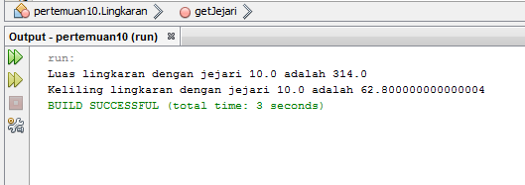

Praktik 2

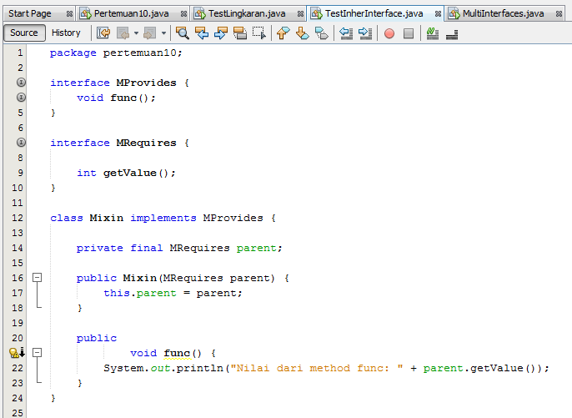

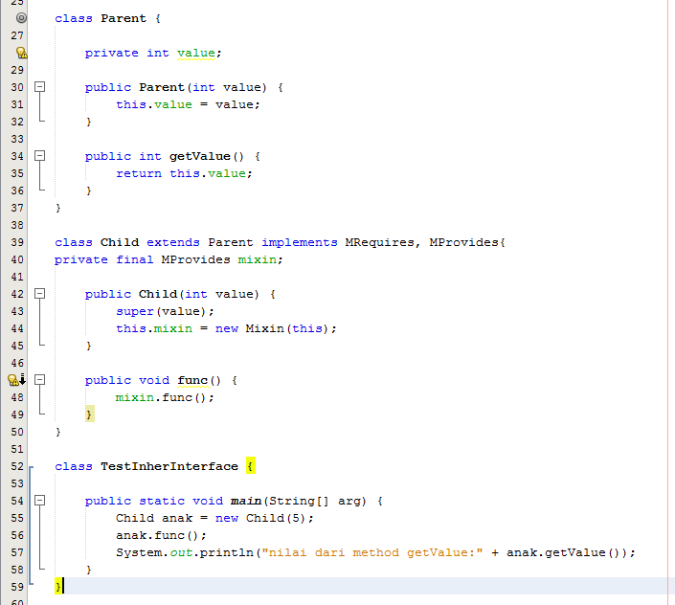

Membuat interface mprovides dan mrequire dengan didalamnya masing masing ada 1 method. Lalu class mixing mengimplementasikan class mprovides, dan class parent. Class child mengextend class parent dan mengimplement class mrequire dan mprovides sehingga terdapat 2 method yaitu child dan func.

Class terhir adalah class tesIntefave yang terdapat method main. Didalamya ada objek yang terbuat deri class child tadi dan memanggil method func yang ternyata berhasil.

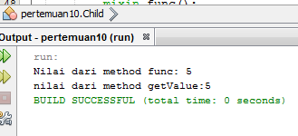

Praktik 3

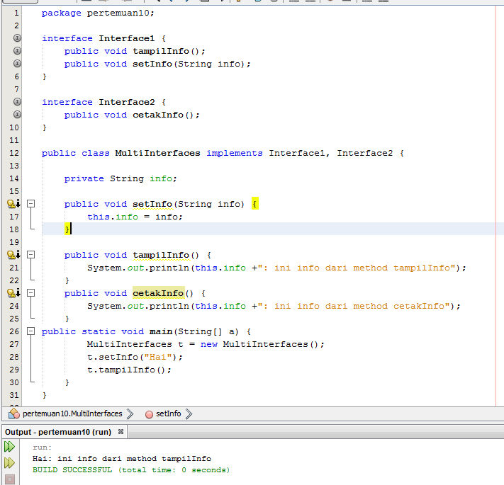

Membuat interface interface1 didalmanya terdapat 2 method yaitu tampilInfo dan setInfo. Interface kedua adalah interface2 terdapat method cetakInfo. Pada class multiInterface mengimplement kan 2 class interface tadi. Sehingga ketika ditampilkan akan terlihat seperti dibawah.

Latihan

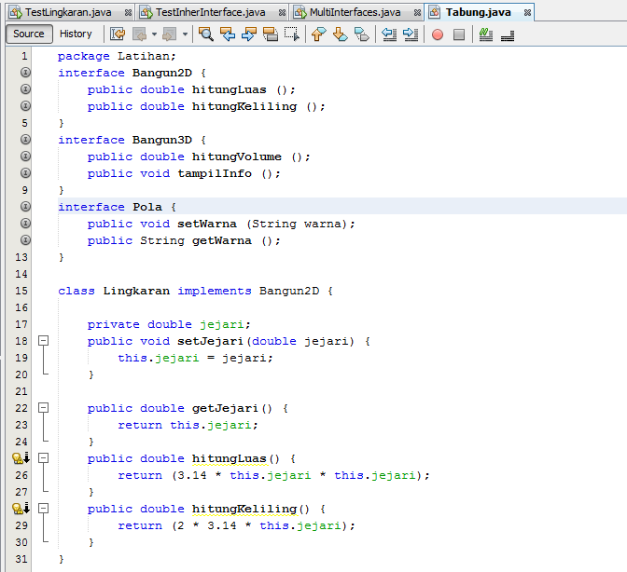

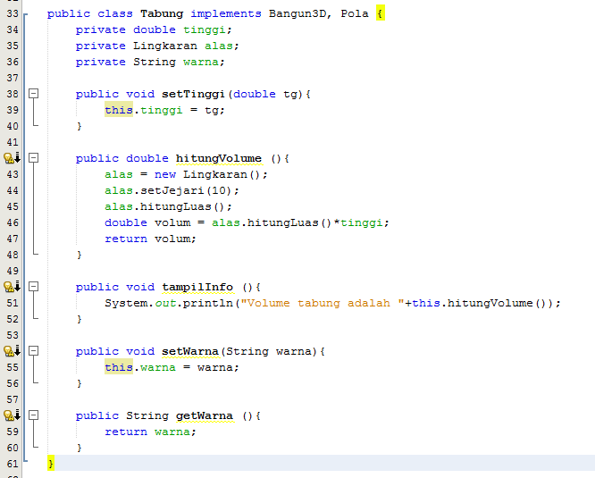

1. TUGAS

-

1. KESIMPULAN

Interface hanya digunakan untuk membuat abstraksi tetang objek yang akan dibuat, class yang interface hanya sebagai class induk tidak dapat dijadikan objek secara langsung dan pewarisan jamak tidak bisa dilakukan didalam java.